MiraSeed › Bible
Felhasználói útmutató
Olvasd figyelmesen az Írást. Tanulmányozd gondosan.
Magyar · Webes kiadás
Nyisd meg a böngésződben
bible.miraseed.app
Kinek: Lelkészek · Kiscsoportok · Egyéni tanulmányozás · Keresők
Az App Store-ban „MiraSeed Bible Study” néven szerepel.
Verzió 1.0.1 · 2026

MiraSeed · Bible

Mi az a MiraSeed Bible?
A MiraSeed Bible egy MI-vel segített tanulmányozó társ, amely szerkezetet ad a gondos bibliaolvasáshoz — a te nyelveden. Koppints egy versre a világos, szakaszokra tagolt magyarázatért, tegyél fel hétköznapi nyelven kérdéseket, olvass két fordítást egymás mellett, és tartsd a jegyzeteid egy helyen.
- Strukturált magyarázat, nem szövegfal — négy klasszikus hagyományból.
- Kétnyelvű olvasás: ugyanaz a vers két fordításban, egymás mellett.
- A jegyzeteid iPhone, Android és web között szinkronizálva.
- Konkordancia-keresés az egész Íráson át, a tanulmányozásodhoz kapcsolva.

Hol fut
iOS, Android és web, az engedélyezett piacokon. A felület hat nyelven érhető el. Ez az útmutató a webes kiadásról szól.

Tanulmányozó segéd, nem MI-lelkész — a végső szó soha nem a MI-é.

Tartalom
Update this field in Word (right-click → Update Field) to build the contents.

1. lépés

A webalkalmazás megnyitása
Nyisd meg a bible.miraseed.app oldalt, vagy a miraseed.app oldalon válaszd a MiraSeed Bible → Web lehetőséget. A webalkalmazás a böngésződben indul — semmit sem kell telepíteni. (Telefonon töltsd le az App Store-ból vagy a Google Play-ről.)
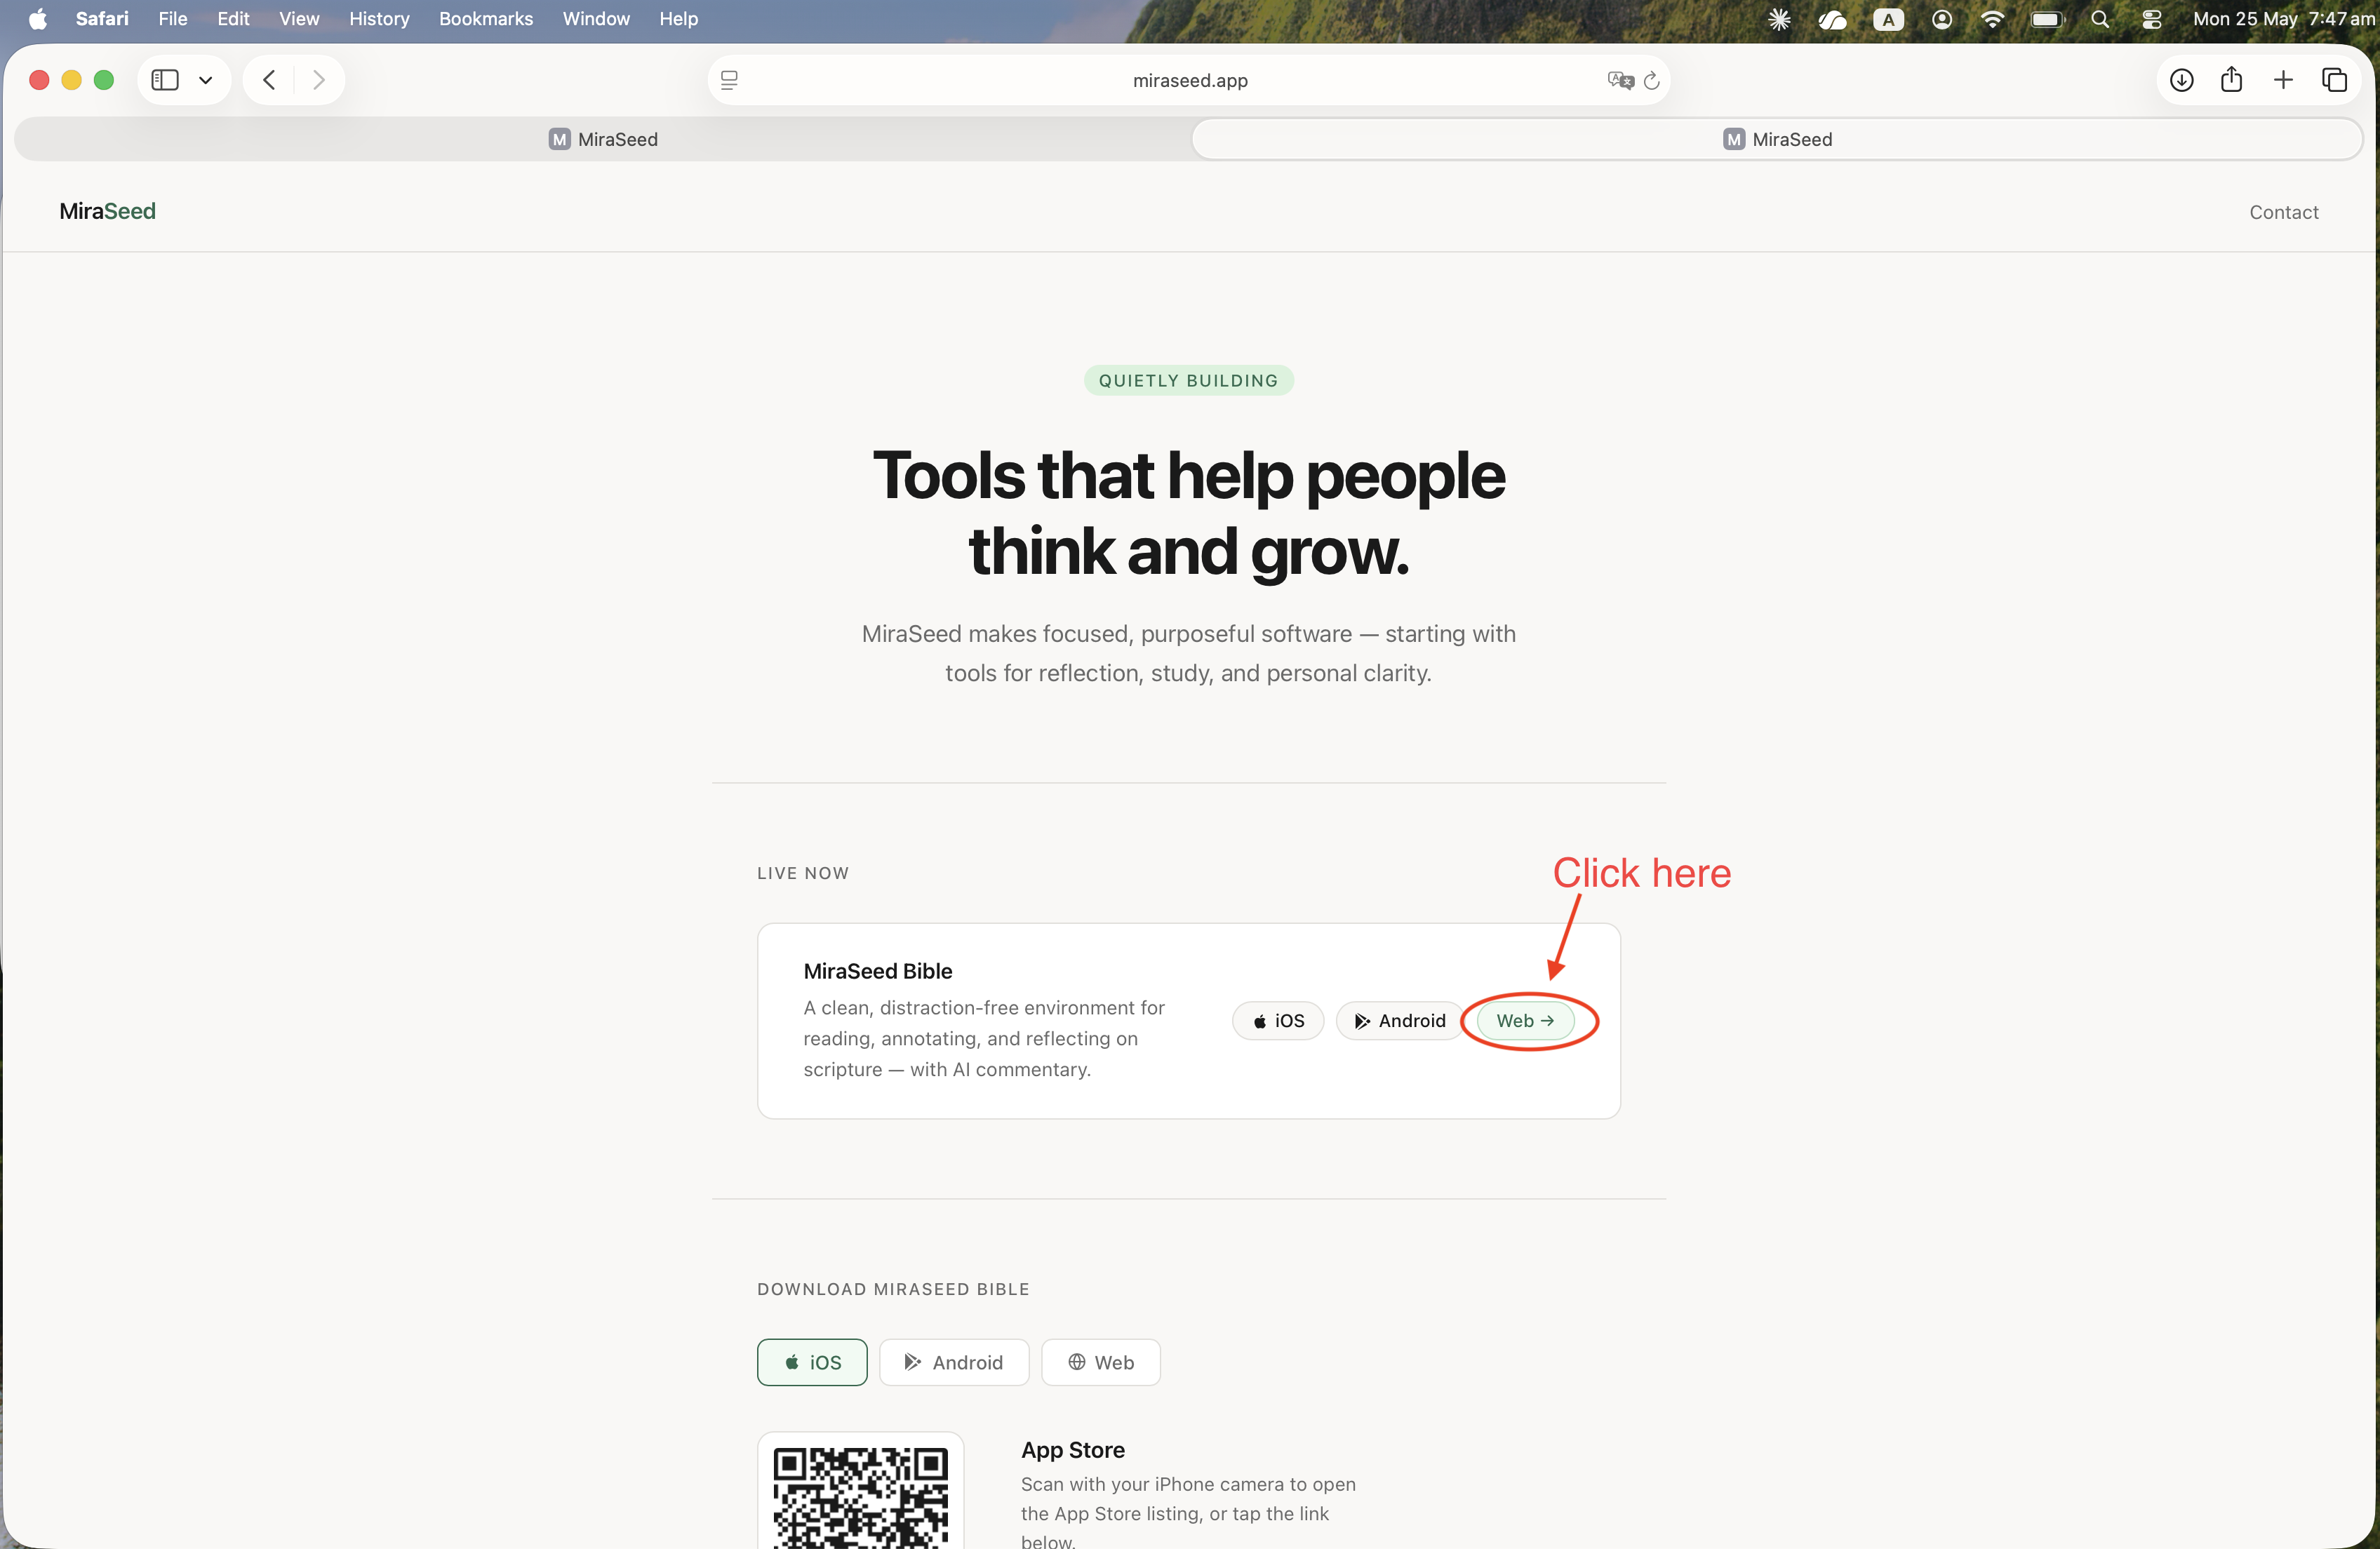
A MiraSeed kezdőoldal — a Web gombbal indítható.

2. lépés

Vers kiválasztása
Nyiss meg bármely fejezetet. A versek két nyelven, egymás mellett jelennek meg — például angolul (KJV) és 和合本. Tartsd nyomva egy verset, például Róma 8:28, a vers menüjének előhívásához.
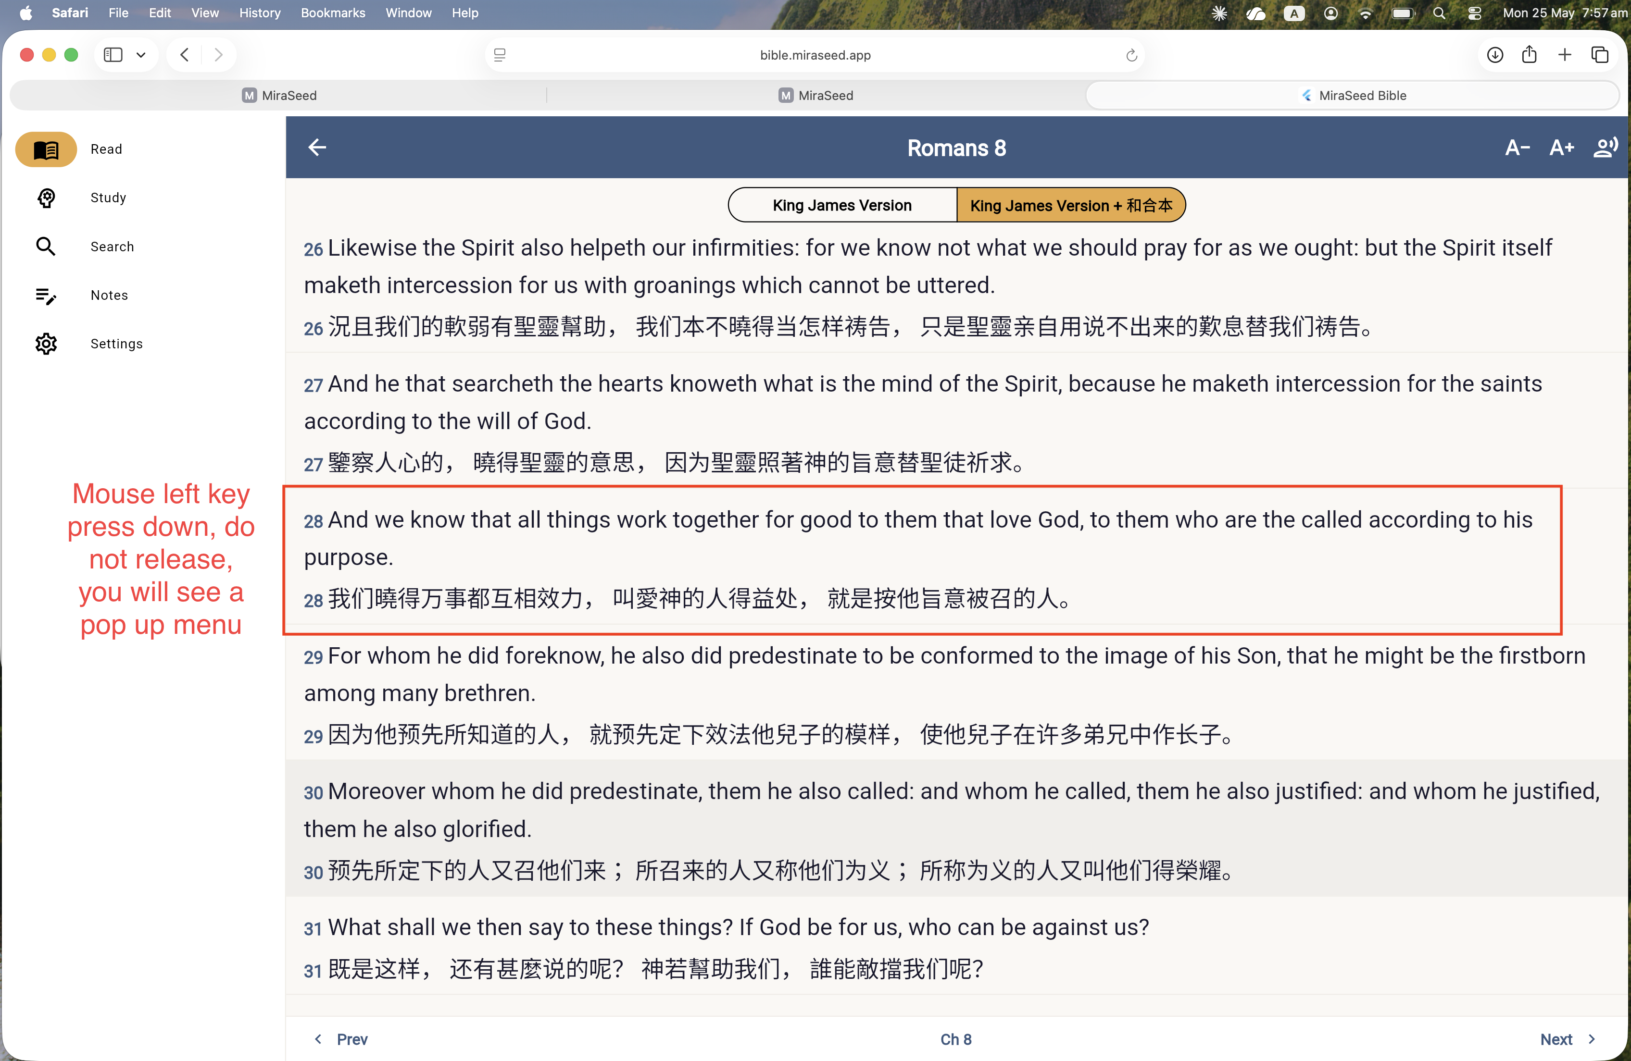
Róma 8 kétnyelvű nézetben — tartsd nyomva a verset a kijelöléshez.

3. lépés

Az MI-magyarázat megnyitása
A vers menüjéből — Add Note, View Commentary, Listen from Here, Copy Verse — válaszd a View Commentary lehetőséget. A MiraSeed Bible strukturált magyarázatot készít ahhoz a vershez. (Az MI-magyarázathoz internet szükséges.)
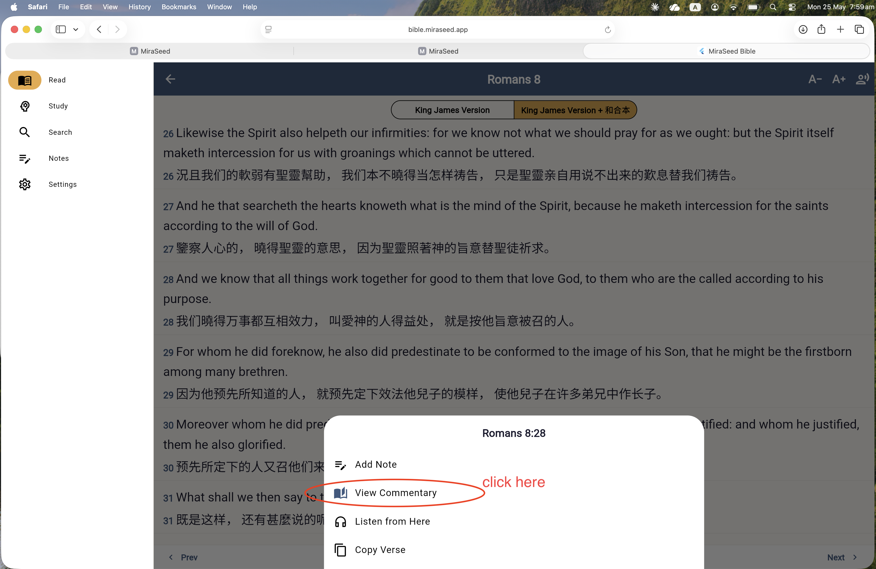
A vers menüje — válaszd a View Commentary lehetőséget.

4. lépés

Kérdések feltevése
A magyarázat elolvasása után írj egy kérdést az alsó mezőbe — például „Hogyan munkálhat minden a javunkra?” — és küldd el. Versenként legfeljebb három kérdést tehetsz fel.
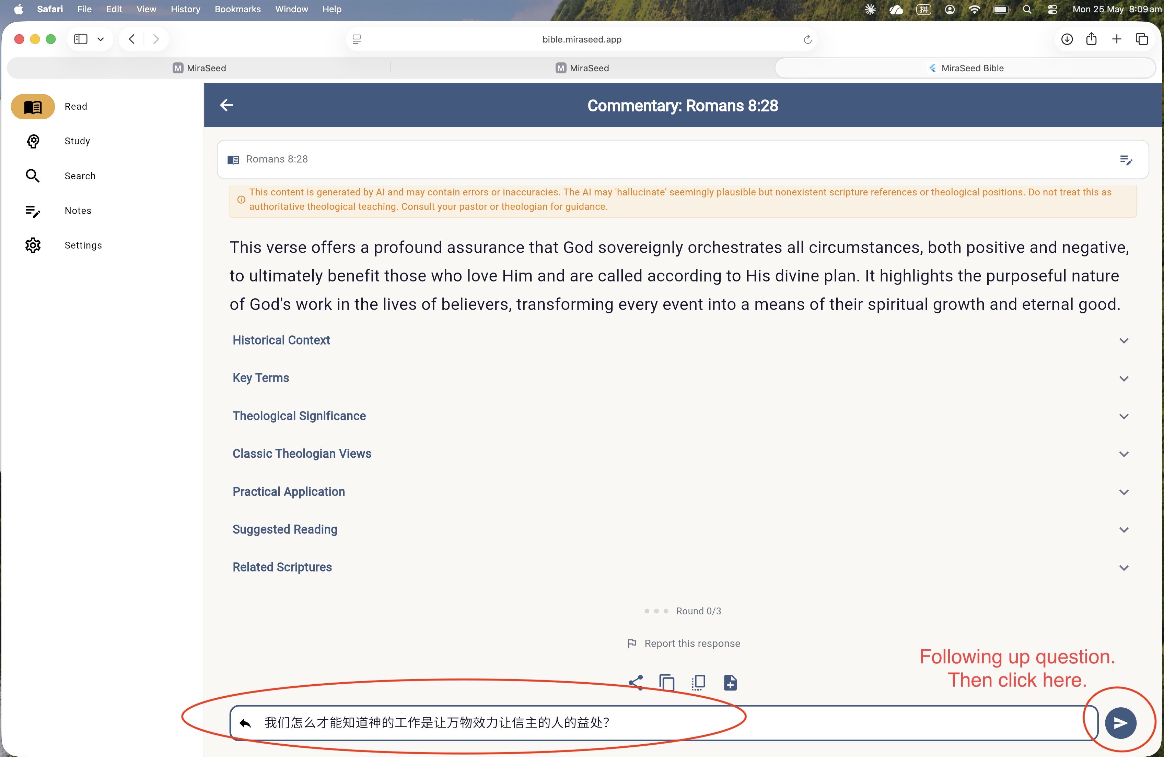
Az MI-magyarázat nézet, alul a kérdésmezővel.
Tipp — válasz bármely nyelven
Kérdezz hétköznapi nyelven, és bármikor válts a válasz nyelvén: „Can you explain it in English?” / „请用中文回答。”

5. lépés

Mentés a jegyzetekbe
Amikor megjelenik a „Follow-ups complete ✓”, a teljes tanulmány — magyarázat, kulcsfogalmak, hagyományok és a kérdéseid — elkészült. Koppints a + gombra a jegyzetekbe mentéshez.
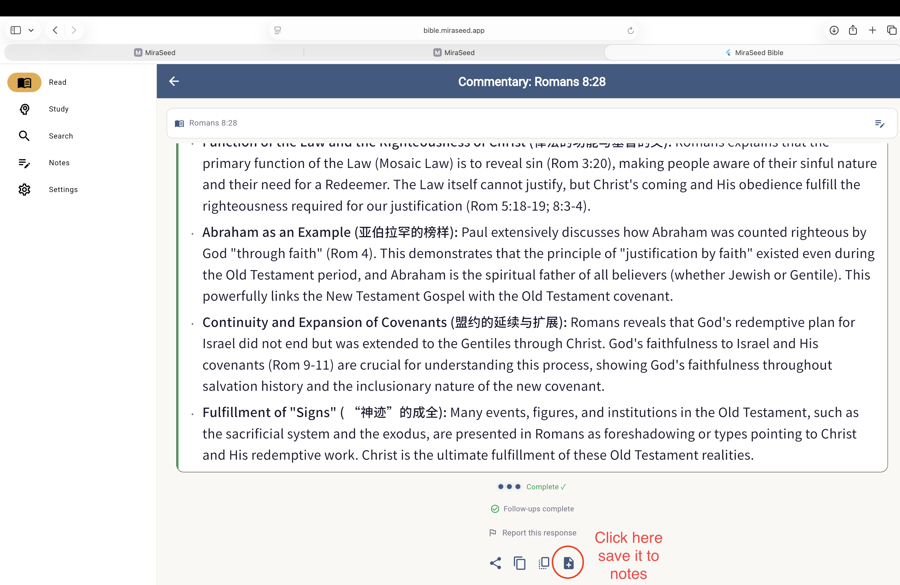
A kérdések kész — koppints a + gombra a mentéshez.

6. lépés

A jegyzeteid megnyitása
Nyisd meg a Notes fület. A mentett tanulmány felül jelenik meg, vers és dátum szerint rendezve. A jegyzetek automatikusan szinkronizálódnak az eszközeid között.
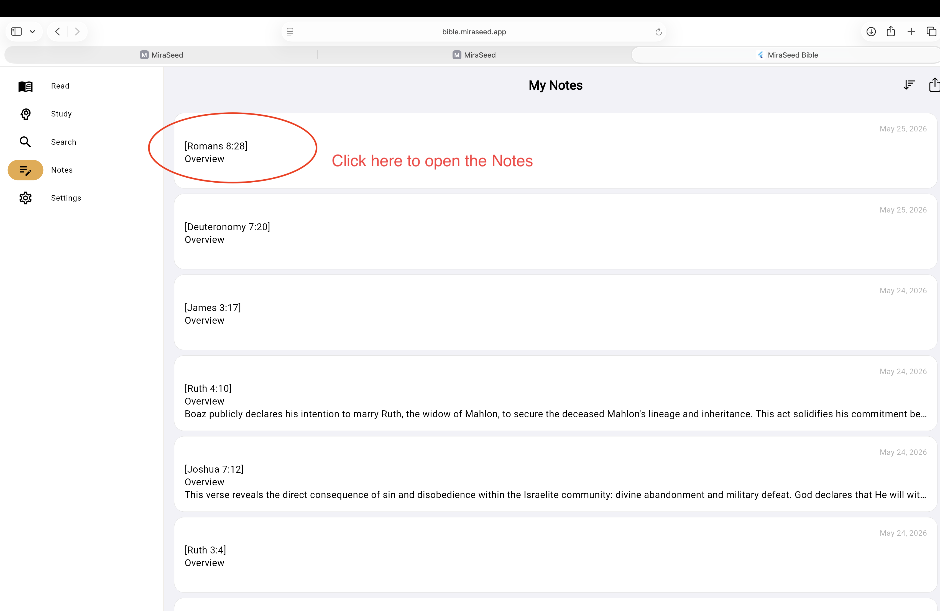
My Notes — mentett tanulmányok, a legújabb elöl.

7. lépés

Egy jegyzet áttekintése
Nyiss meg egy jegyzetet a teljes tanulmányért: áttekintés, történelmi háttér, kulcsfogalmak, teológiai jelentőség, klasszikus nézetek, alkalmazás, ajánlott olvasmány, kapcsolódó igék és a kérdéseid. A megosztáshoz koppints a Share/Export ikonra.
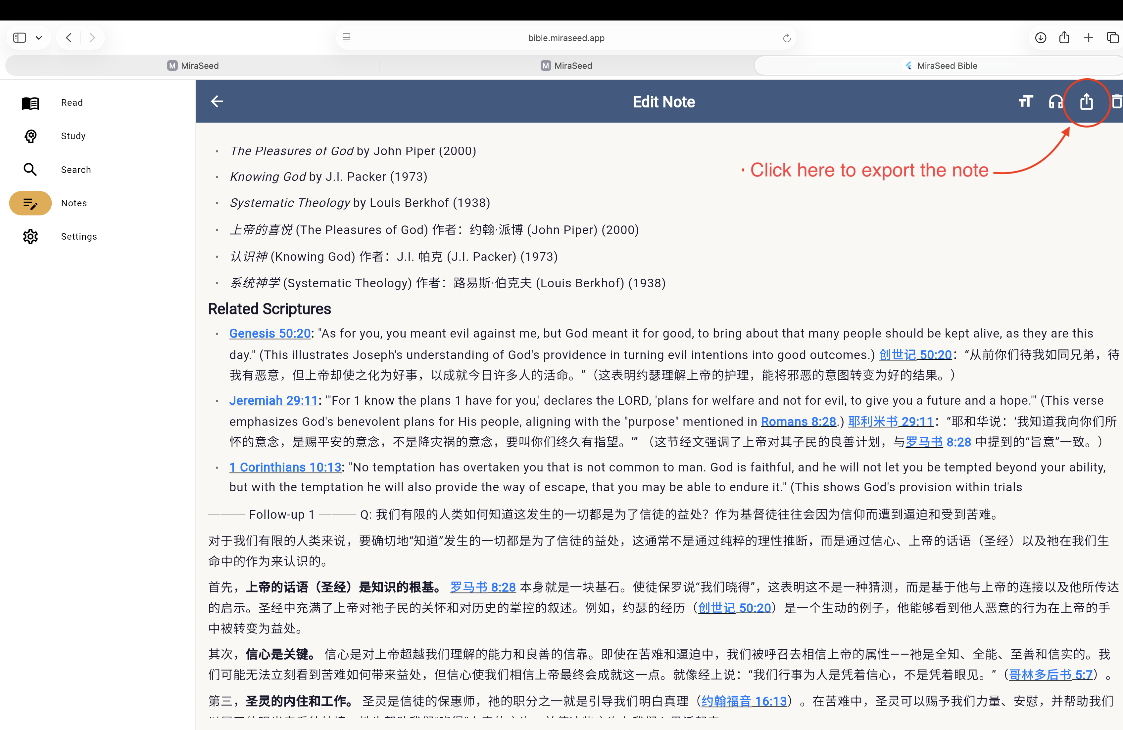
Egy mentett jegyzet áttekintésre nyitva — a Share/Export jobbra fent.

8. lépés

Exportálás PDF-be vagy Wordbe
Válassz formátumot — Plain Text (.txt) e-mailhez, PDF (.pdf) nyomtatáshoz vagy tanításhoz, vagy Word/RTF (.rtf) szerkesztéshez. A fájl letöltődik a számítógépedre, készen a nyomtatásra, megosztásra vagy kiosztásra.
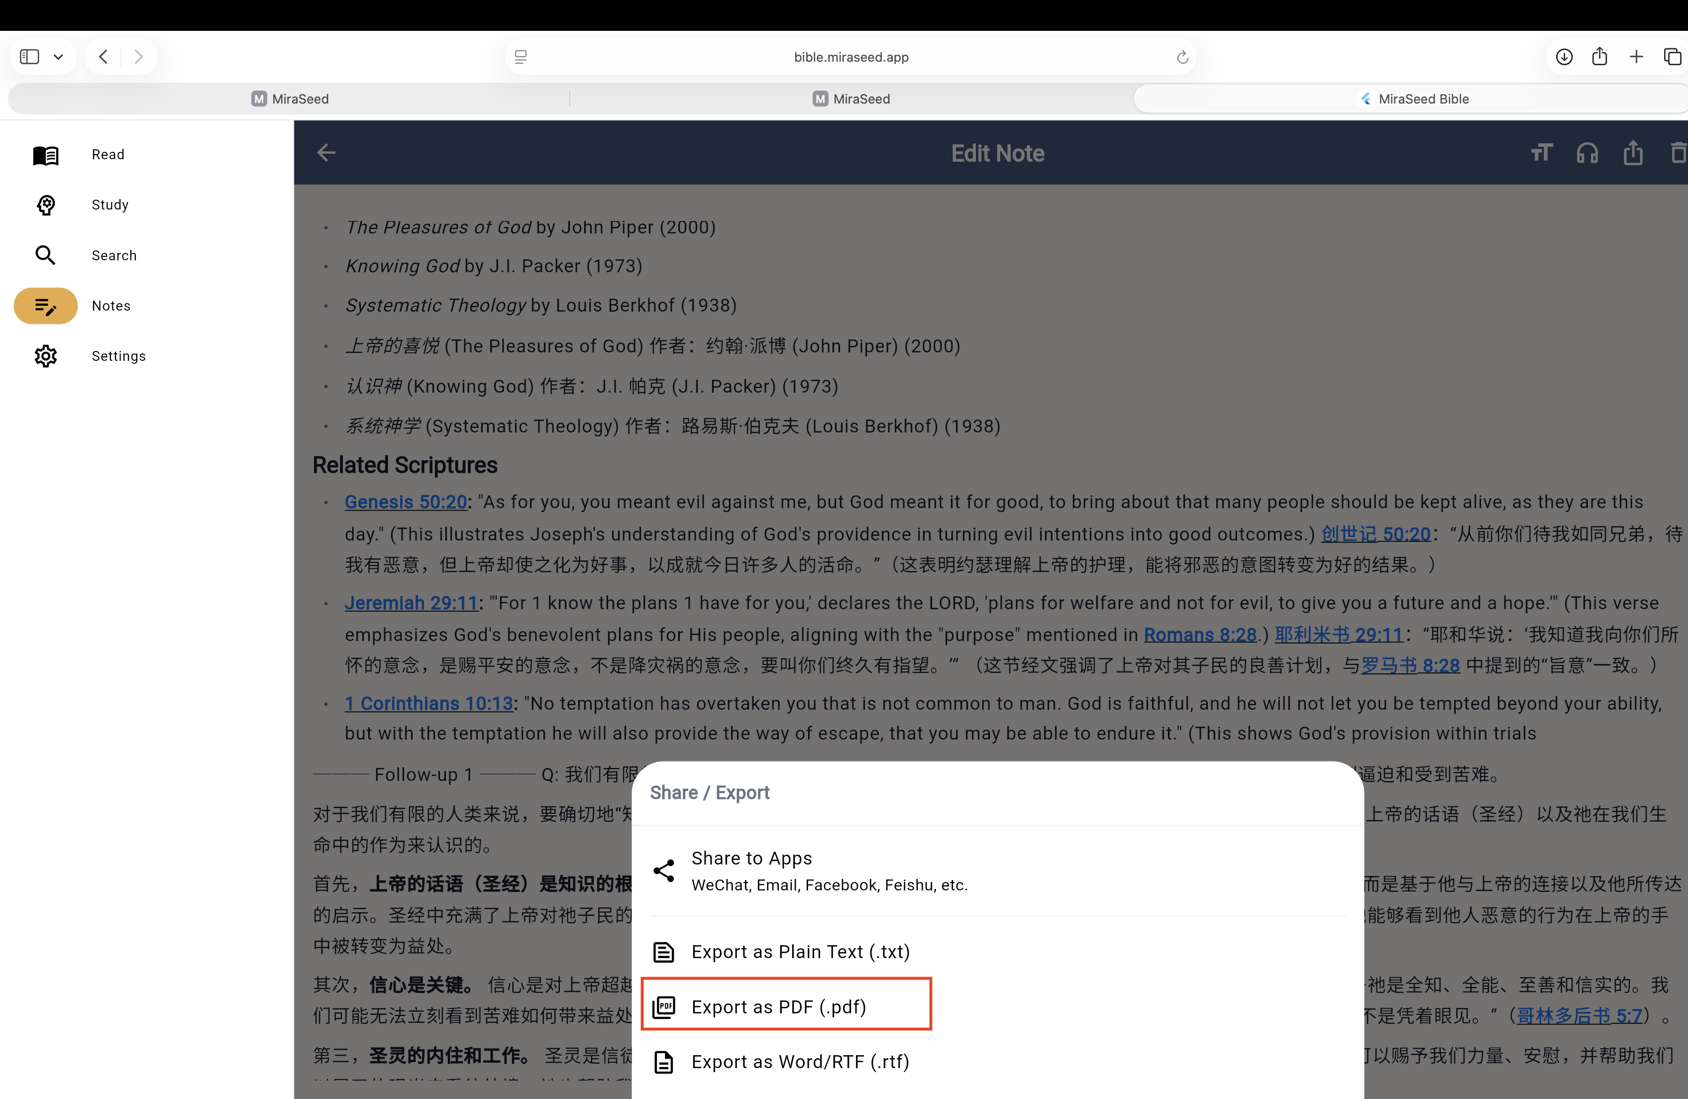
Exportálási lehetőségek — nyomtatáshoz PDF, szerkesztéshez Word/RTF.
Nyomtatásra és szerkesztésre tervezve
Az exportok tisztán nyílnak meg a Pages-ben és a Wordben, így a vezető kinyomtathatja a tanulmányt, vagy átalakíthatja egy órára.

9. lépés

Konkordancia — keresés és ugrás
Nyisd meg a Search-öt — a Konkordanciát. Írj be egy szót vagy témát, például faith, és a MiraSeed Bible felsorolja minden előfordulását az egész Íráson át, a szót kiemelve (például „faith” — 338 előfordulás). Koppints bármely találatra, hogy egyenesen arra a szakaszra ugorj, ahol megnyithatod az MI-magyarázatot vagy mentheted a jegyzetekbe — majd egy koppintással visszatérhetsz a kereséshez.
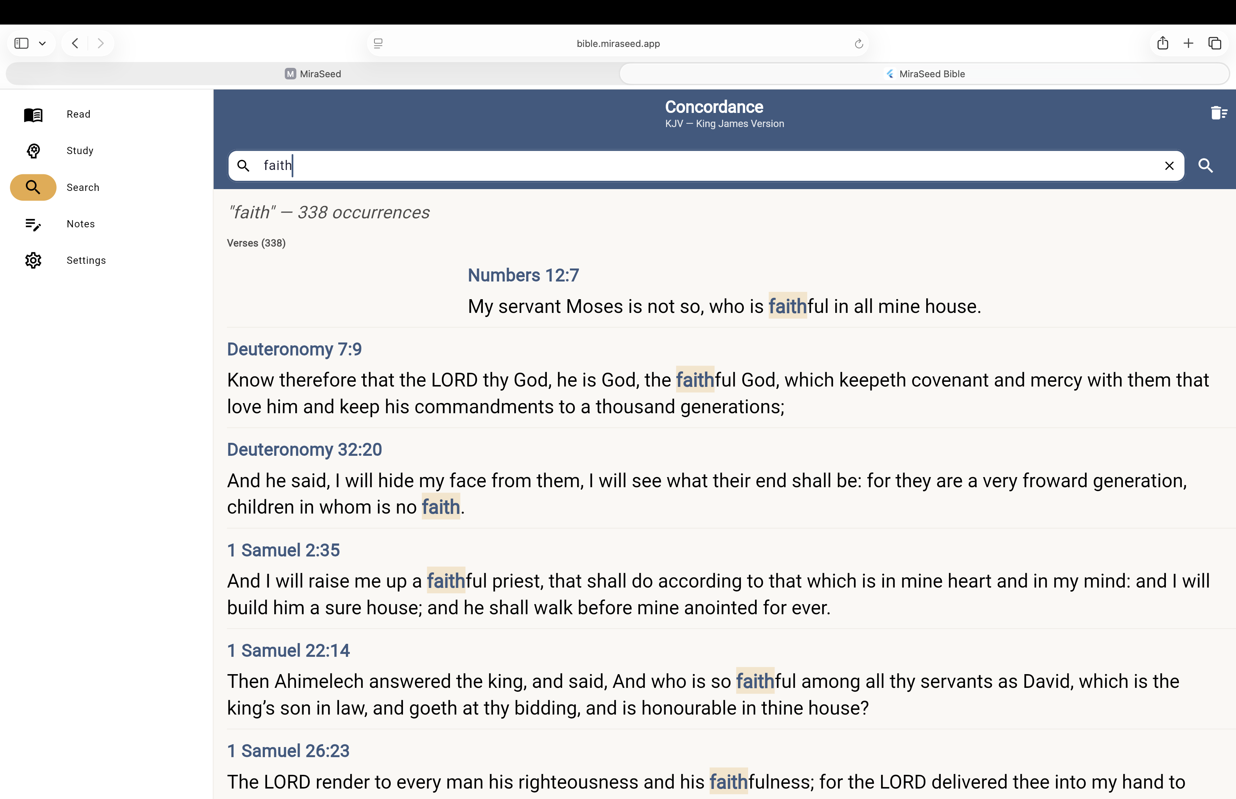
Konkordancia-keresés a „faith” szóra — minden előfordulás, ugrásra készen.
Keresés, ami kapcsolatban marad
Bármely találatból a szakaszra ugorhatsz, megnyithatod az MI-magyarázatot vagy mentheted a jegyzetekbe — és könnyen visszatérhetsz tovább keresni.

MiraSeed · Bible

Funkciótérkép
Hogyan felelnek meg az appban azok a dolgok, amelyeket a kezdőoldalon láttál — és hol találod meg mindegyiket ebben az útmutatóban.
FUNKCIÓ | AZ APPBAN | ÚTMUTATÓ
MI-magyarázat | Vers menü → View Commentary | 3. lépés
Kérdések | A magyarázat alatti mező (max. 3) | 4. lépés
Strukturált magyarázat | Szakaszos tanulmány · négy hagyomány | 7. lépés
Kétnyelvű olvasás | Két fordítás, egymás mellett | 2. lépés
Konkordancia / Keresés | Search fül → írj be szót → koppints | 9. lépés
Fotós bevitel (Scan) | Mobil: kamera · Web: kép feltöltése | Lásd a jegyzetet
Szinkronizált jegyzetek | Notes fül, eszközök között | 5–6. lépés
Exportálás (PDF / Word) | Share/Export bármely jegyzeten | 8. lépés
A fotós bevitel (Scan) szöveget nyer ki nyomtatott bibliaoldalból, a saját jegyzeteidből vagy egy gyülekezeti szórólapból. Mobilon használd a kamerát; weben tölts fel egy elmentett képet.

MiraSeed · Bible

Határok és őszinteség
A MiraSeed Bible tanulmányozó segéd, nem MI-lelkész. Nem helyettesíti a gyülekezeteket, a lelkészeket, a prédikációkat, a teológiai képzést vagy a saját ítélőképességedet. A végső szó soha nem a MI-é.
A webes kiadáshoz internet kell
Ez az útmutató a webes kiadásról szól, amely a böngésződben fut — ezért internetkapcsolat kell a megnyitásához és a használatához. Kapcsolódva:
— Olvashatod a bibliai szöveget és a jegyzeteidet
— Kereshetsz a Konkordanciában az egész Íráson át
— Megnyithatod az MI-magyarázatot és kérdezhetsz
— Használhatod a fotós bevitelt (Scan) — válassz egy képet a galériádból
— Szinkronizálhatod a jegyzeteidet az eszközök között

Offline szeretnél tanulmányozni?
Nyomtasd ki ezt az útmutatót, vagy használd a MiraSeed Bible appot iPhone-on vagy Androidon. A nyomtatott útmutató mindig működik — kapcsolat nélkül is —, épp ezért van.

Néhány őszinte megjegyzés
- Nincs „napi ige” funkció — a MiraSeed Bible az általad elkezdett tanulmányozásra való, nem hírfolyam.
- Az MI tévedhet vagy hiányos lehet; tekintsd tanulmányozási segédnek, és mérd az Íráshoz és a közösségedhez.
- A fotó pontossága a képminőségtől függ; ellenőrizd a kinyert szöveget, mielőtt rá hagyatkozol.

MiraSeed · Bible

Gyorsindító kártya
Tépd le és tartsd meg — egy tanulmány egy oldalon.
- Nyisd meg a bible.miraseed.app oldalt a böngésződben.
- Keress egy verset — vagy keress egy szót a Konkordanciában, és koppints egy találatra.
- Tartsd nyomva a verset → View Commentary.
- Olvasd a strukturált tanulmányt; tegyél fel legfeljebb három kérdést.
- Koppints a + gombra a jegyzetekbe mentéshez.
- Nyisd meg a jegyzetet → Share/Export → PDF vagy Word.
- Nyomtasd ki, oszd ki, vagy szerkeszd a csoportodnak.

Jó tudni
— Válaszolj bármely nyelven — csak kérd.
— A jegyzetek szinkronizálódnak iPhone, Android és web között.
— Az MI-funkciók internetet igényelnek; a szöveg és a jegyzeteid olvasása nem.
— Tanulmányozó segéd — nem a lelkészed vagy az ítélőképességed pótléka.
Kiscsoportoknak: nyomtasd ki ezt a kártyát mindenkinek, vagy exportálj egy tanulmányt és oszd ki.

Köszönjük, hogy a MiraSeed Bible-lel tanulmányozol.
Kapcsolat: support@miraseed.app · hello@miraseed.app
Linkek: miraseed.app · bible.miraseed.app
Az App Store-ban „MiraSeed Bible Study” néven szerepel.
Verzió 1.0.1 · 2026
© 2026 MiraSeed. A MiraSeed céltudatos eszközök családja.

